Проект: Заинтересованные стороны

Exercise 00 — Выявление заинтересованных сторон
Кейс: Доставка заказов
Заинтересованные стороны:
1. Клиент — оформляет и ожидает доставку.
2. Курьер — доставляет заказы клиентам.
3. Оператор — принимает и обрабатывает заказы.
4. Система доставки — платформа, где происходит взаимодействие.
5. Менеджер смены — контролирует работу курьеров и операторов.
6. Владельцы бизнеса — заинтересованы в эффективности и прибыли.

Exercise 01 — Луковичная диаграмма
Визуальное представление заинтересованных сторон:
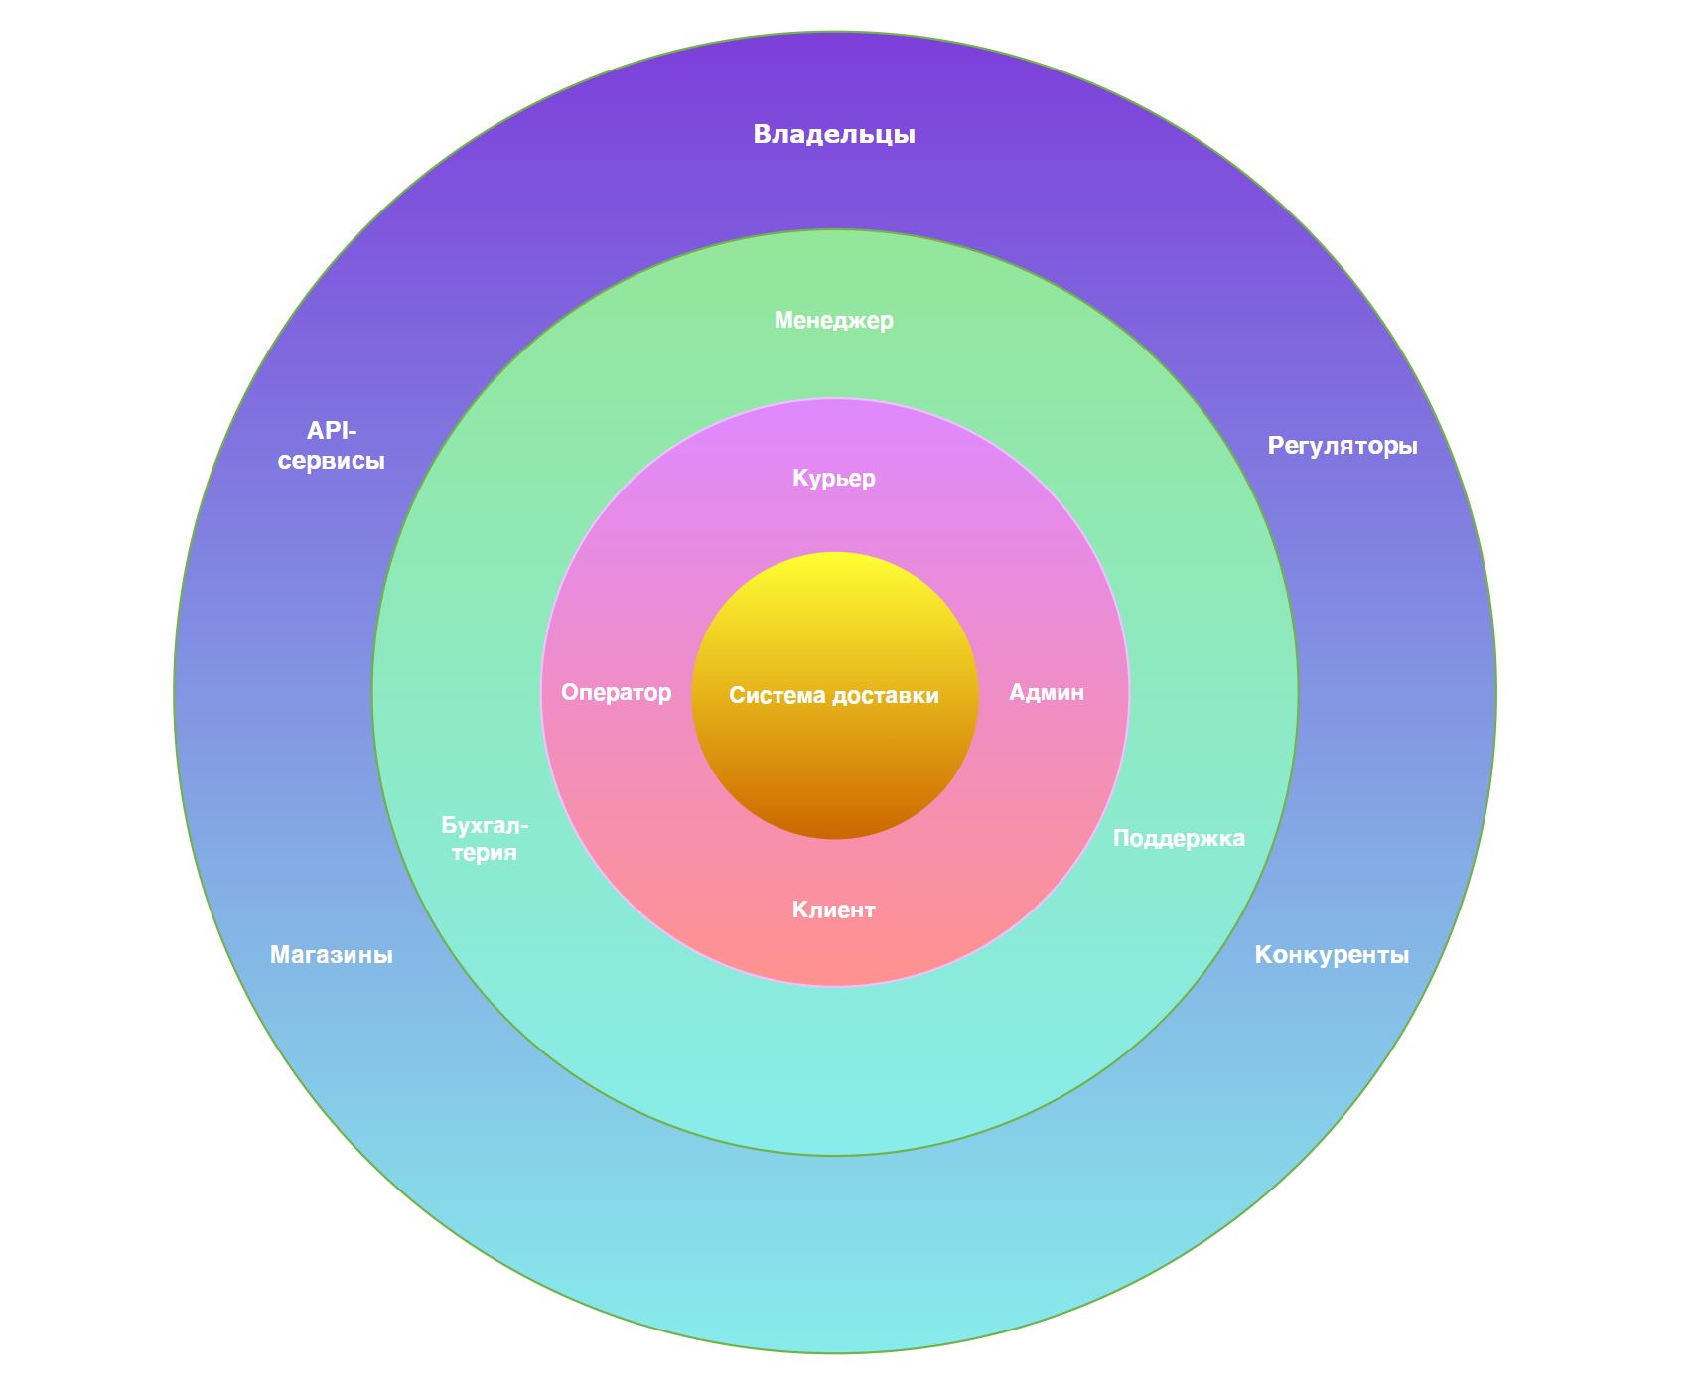

Exercise 02 — Интересы, потребности, проблемы
Уточнение: В данном разделе представлена детализация по интересам, потребностям и проблемам.
Пример таблицы:
Клиент: Интерес — быстрая доставка;
Потребность — прозрачный трекинг;
Проблема — задержки.
----------------------------------------------------------------------------------------------------------------------
Курьер: Интерес — выполнение заказов;
Потребность — точные данные;
Проблема — пробки.
----------------------------------------------------------------------------------------------------------------------
Оператор: Интерес — корректный ввод;
Потребность — интерфейс;
Проблема — ошибки системы.

Exercise 03 — Глоссарий
Пример:
- Курьер — Сотрудник, доставляющий заказы клиентам.
- Заказ — Запрос на доставку, включающий адрес и состав.
- Точка комплектации — Место передачи заказа курьеру.

